WERSJA SKRÓCONA
STANDARDÓW OCHRONY MAŁOLETNICH

Podpis Dyrektora Szkoły:

………………………………….
Spis treści

Wstęp 3
Zasady i zakazy zapewniające bezpieczne relacje między małoletni a personelem szkoły 4
Zasady korzystania z urządzeń elektronicznych z dostępem do sieci Internet. 7
Ochrona wizerunku małoletniego 9
Monitoring stosowania procedur - standardy ochrony małoletnich 9

Wstęp
Szkoła Podstawowa im. Bohaterów Powstania Styczniowego w Zajączkowie wprowadziła procedury mające na celu ochronę dzieci
i młodzieży przed krzywdzeniem. Chodzi tu przede wszystkim o przestępstwa przeciwko życiu i zdrowiu, wolności seksualnej i obyczajności, przeciwko rodzinie i opiece, czci i nietykalności cielesnej oraz przestępstwa przeciwko wolności.
Procedury te noszą nazwę: standardy ochrony małoletnich.
Wobec powyższego w naszej szkole, od dnia 15.02.2024 roku, wprowadza się standardy ochrony małoletnich.
W standardach znajdziecie zasady, które pomogą nam i Wam tworzyć szkołę przyjazną, bezpieczną i wolną od przemocy.

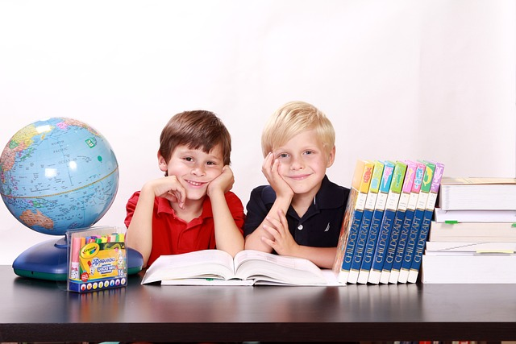

Zasady i zakazy zapewniające bezpieczne relacje między małoletnim a personelem szkoły
§ 1
- W szkole przestrzegane są prawa małoletnich określone w obowiązujących przepisach państwa polskiego. Obejmują one w szczególności:
- prawo ochrony Waszego życia i zdrowia,
- prawo do wolności sumienia, myśli oraz wyznania,
- prawo do rozwoju osobistego,
- prawo do utrzymywanie kontaktów społecznych zwłaszcza z rówieśnikami,
- prawo do szacunku i uznania ze strony innych.
- Nie można pozbawić Was tych praw. Zdarzają się natomiast wyjątkowe sytuacje, w których konieczne jest ich ograniczenie, jednak dzieje się tak tylko wtedy, gdy pozwalają na to przepisy prawa lub zagrożone jest czyjeś zdrowie, życie lub mienie. Na przykład w sytuacji, gdy to Wy popełniacie przestępstwo atakując swojego kolegę, wtedy nauczyciel lub inny pracownik szkoły ma nie tylko prawo, ale obowiązek ograniczyć Waszą wolność, żeby powstrzymać Was przez zrobieniem krzywdy innej osobie.
- Ochrona prawna - przed każdą formą przemocy i wykorzystania - przysługuje wszystkim osobom, które są związane ze szkołą, ze szczególnym uwzględnieniem Was - małoletnich, jednakże musicie pamiętać, że ochrona ta dotyczy również nauczycieli i innych pracowników szkoły.
- Aby w naszej szkole procedury odnosiły skutek, niezbędne jest zgłaszanie przez Was wszelkich zachowań zagrażających życiu, zdrowiu oraz godności, Waszemu wychowawcy, dyrektorowi lub pedagogowi czy psychologowi szkolnemu, lub innemu pracownikowi szkoły, do którego macie zaufanie - bez względu na to czy chodzi o innego małoletniego, czy o dorosłego – nawet jeżeli ten dorosły nie pracuje w naszej szkole tylko jest dla Was kimś bliskim, kimś z rodziny.
- Pamiętajcie, że istnieje całkowity zakaz stosowania kar cielesnych w stosunku do małoletnich.
- Zabronione jest również stosowanie kar, które są upokarzające, poniżające, ośmieszające - zakaz ten obowiązuje wszystkich dorosłych, ale też Was samych.
- Zabronione jest stawianie wobec Was wymagań, którym nie jesteście w stanie sprostać.
- Zarówno od nauczycieli, jak i od rodziców macie prawo oczekiwać uwagi i właściwego wsparcia.
- Zabronione jest nękanie, prześladowanie, szantażowanie.
- Zakazane jest wkraczanie w Waszą osobistą sferę seksualną – nie wolno tego robić ani słownie, ani fizycznie.
- Każdemu przysługuje prawo do prywatności, a wszelkie zachowania naruszające Waszą prywatność, niezależnie od osoby, która naruszałyby to prawo, są zabronione.
- Pamiętajcie, że w przebieralniach, szatniach oraz toaletach zabronione jest fotografowanie lub nagrywanie.
- Nauczyciele, pedagog, psycholog lub dyrektor nie mogą kontaktować się z Wami dzwoniąc na Wasz numer telefonu lub pisząc na Wasz prywatny adres e-mail. Jeżeli wymaga tego sytuacja mogą oni pisać lub dzwonić jedynie do Waszych rodziców lub opiekunów prawnych.
- Nauczyciele, pedagog, psycholog, dyrektor lub inni pracownicy naszej szkoły nie mogą komunikować się z Wami za pomocą profili w mediach społecznościowych oraz komunikatorów internetowych, które nie są związane ze szkołą i przez nią zarządzane.
- Musicie wiedzieć, że siłę fizyczną można stosować wobec Was wyłącznie w celu powstrzymania agresji, która zagraża życiu i zdrowiu oraz bezpieczeństwu Waszemu lub innych osób.
- Podstawową wartością obowiązującą w naszej szkole jest zasada równego traktowania, która opiera się na zapewnieniu wszystkim małoletnim dostępu do edukacji.
- Dyrektor szkoły ma obowiązek stanowczo reagować na różnego rodzaju przejawy dyskryminacji oraz mowę nienawiści i zgłaszać takie zdarzenia policji lub prokuraturze.

Zachowania niedozwolone w Szkole i poza Szkołą
§ 2
- Zachowania niedozwolone w relacjach pomiędzy małoletnimi to, m.in.:
- agresja fizyczna, która obejmuje:
- bójki pomiędzy małoletnimi,
- uderzanie,
- kopanie,
- policzkowanie,
- opluwanie,
- wszelkie działania powodujące fizyczny ból.
- agresja słowna, która obejmuje:
- używanie wulgarnych słów, gestów i żartów,
- czynienie obraźliwych uwag,
- nawiązywanie w wypowiedziach do aktywności bądź atrakcyjności seksualnej,
- wykorzystywanie wobec drugiego małoletniego przewagi fizycznej (zastraszanie, przymuszanie, groźby).
3) cyberprzemoc, która obejmuje:
- publikowanie poniżających filmów lub zdjęć w sieci,
- publikowanie ośmieszających, wulgarnych komentarzy i postów,
- podszywanie się pod inne osoby,
- włamanie na czyjeś konto społecznościowe,
- prześladowanie, zastraszanie, nękanie za pomocą sieci Internet, telefonu, wiadomości sms itp.
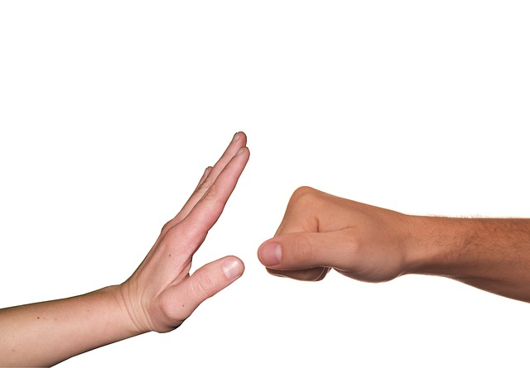
Procedura postępowania w przypadku agresywnego zachowania małoletniego
§ 3
- Pracownik szkoły będący bezpośrednim świadkiem agresywnego zachowania małoletniego, jest zobowiązany do zareagowania na zaistniałą sytuację.
- Jeżeli słowna reakcja nie pomaga, nauczyciel lub inny pracownik szkoły powinien odizolować małoletniego zachowującego się agresywnie od grupy.
- W uzasadnionych przypadkach wzywa pomoc (pedagoga, psychologa lub innego nauczyciela).
- Udziela niezbędnej pomocy pokrzywdzonemu małoletniemu.
- Zapewnia bezpieczeństwo pozostałym małoletnim.
- W toku dalszych czynności ustala przyczyny agresji oraz przeprowadza rozmowę ze stronami konfliktu wskazując na niestosowne zachowanie.
- O zdarzeniu informowany jest wychowawca i dyrektor, a w dalszej kolejności rodzice agresywnego małoletniego.
- Jeżeli wymaga tego sytuacja dyrektor szkoły podejmuje decyzję o wezwaniu policji w celu podjęcia interwencji, która zapewni bezpieczeństwo małoletnim i pracownikom szkoły.
- W przypadku braku poprawy w zachowaniu małoletniego, wychowawca kieruje pisemną prośbę o zgłoszenie się rodzica/opiekuna do szkoły. Czynność ta może być wykonana za pomocą dziennika elektronicznego.
- W przypadku, gdy zachowanie małoletniego w dalszym ciągu stanowi realne zagrożenie dla innych (lub dla niego), psycholog lub pedagog, w porozumieniu
z dyrektorem szkoły oraz wychowawcą mogą skierować wniosek do sądu
o zastosowanie środka wychowawczego zapobiegającego demoralizacji małoletniego.

Zasady korzystania z urządzeń elektronicznych z dostępem do sieci Internet.
§ 4
- Zasady korzystania z urządzeń elektronicznych z dostępem do sieci Internet powinny być obwarowane następującymi regułami:
- Nie powinniście ufać osobom poznanym za pośrednictwem Internetu;
- Nie powinniście spotykać się z osobami poznanymi przez Internet; jeżeli jednak bardzo chcecie spotkać się z taką osobą, pamiętajcie:
- tylko za zgodą rodzica!
- najlepiej pierwszy raz pod jego nadzorem, ewentualnie w towarzystwie kolegi i koniecznie w miejscu publicznym, np. w restauracji!
- O każdej propozycji spotkania od nieznanych osób w Internecie, koniecznie informujcie rodziców i nie spotykajcie się z taką osobą bez ich zgody i nadzoru;

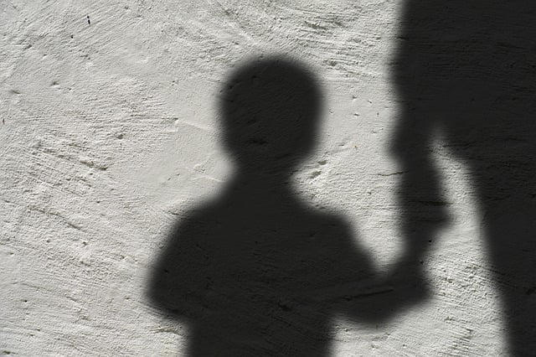

- Nie przekazujcie swoich danych osobowych nieznanym osobom w Internecie;
- Używane komunikatory internetowe powinny służyć Wam jedynie do kontaktów
z kolegami i rodziną;
- Musicie pamiętać, że hejt w Internecie jest przestępstwem i że sąd rodzinny, może nałożyć na Was karę za jego popełnienie;

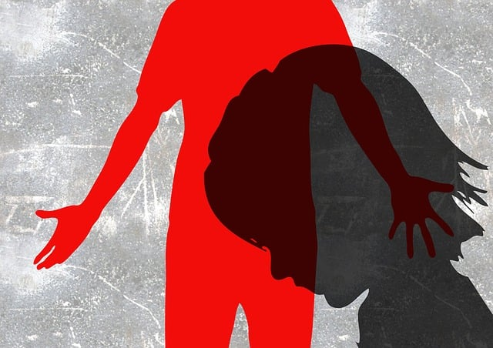

Ochrona wizerunku małoletniego
§ 5
- Szkoła zapewnia ochronę Waszego wizerunku.
- Szkoła powinna dysponować zgodą rodziców lub opiekunów pranych na przetwarzanie Waszych danych w zakresie wizerunku.
- Zgoda rodziców nie jest wymagana na rozpowszechnianie wizerunku osoby stanowiącej jedynie szczegół całości takiej jak zgromadzenie, krajobraz, publiczna impreza.

Monitoring stosowania procedur - standardy ochrony małoletnich
§ 5

- Pedagog szkolny jest odpowiedzialny za procedurę określoną w standardach ochrony małoletnich w szkole.
- Osoba, o której mowa w ustępie nr 1 jest odpowiedzialna za monitorowanie realizacji standardów ochrony małoletnich oraz za reagowanie na sygnały naruszenia zapisów standardów ochrony małoletnich i prowadzenie rejestru zgłoszeń, jak również za proponowanie zmian w przyjętych standardach ochrony małoletnich.

